Indikator ekonomskog raspoložena

Kako privreda tako i potrošači vide da je zenit tekućeg privrednog oporavka Srbije iza nas—od pozicije najboljeg „ekonomskog raspoloženja“ u regionu koju je držala tokom pandemije do jula 2021, Srbija pada na poziciju najnižeg raspoloženja posle najpogođenije Severne Makedonije, naročito od januara. Svih pet indikatora samopouzdanja za pet različitih sektora privrede koji čine kompozitni indeks ekonomskog raspoloženja beležili su rast od jula 2020. do avgusta 2021. nakon čega počinju da se razilaze percepcije sektora. Sa ovim Biltenom počinjemo redovne analize indeksa ekonomskog raspoloženja privrede koje RZS redovno snima za potrebe EUROSTATa.

Kompozitni indeks ekonomskog raspoloženja kreira se sa ciljem praćenja ekonomske percepcije subjekata jedne privrede o stanja i budućnosti njihove ekonomije. Dobija se agregiranjem rezultata balansa (razlike u broju pozitivnih i negativnih odgovora) na pitanja o „ekonomskom raspoloženju“ odnosno finansijsku/ekonomsku situaciju izraženih u četiri ekonomska sektora--industrija, maloprodaja, usluge i građevinarstvo--kao i kod potrošača (indeks 100 znači da je broj onih koji očekuju poboljšanje isti kao onih koji očekuju pogoršanje). ESI ima za cilj da prikaže ekonomsko stanje celokupne privredne a može koristiti i za kratkoročna predviđanja jer se on zasniva na odgovorima menadžera kompanija o njihovoj percepciji stanja i budućnosti.

Srbija je bila jedna od zemalja koja je prednjačila u post pandemijskom oporavku, ali i zemlja u kojoj je pad ekonomskog raspoloženja počeo i pre rata u Ukrajini. Sredinom prošle godine činilo se da će se ekonomsko raspoloženje u Srbiji vratiti na relativno visok pred pandemijski nivo, ali on u jesen počinje da popušta, a od januara 2022 započinje oštriji pad. Tačnije, pad je počeo tokom predizbornog perioda, odmah nakon havarije u EPSu i protesta protiv eksploatacije litijuma. To je i period u kom potrošačke cene, na koje su potrošači u Srbiji posle više hiperinflacija vrlo osetljivi, počinju ubrzano da rastu, sa 5,6% godišnje u septembru 2021, na 10,1% u maju 2022.

Percepcije sektora kretale su se u suprotnim pravcima, pa su tako sektori prodaje i usluga uspeli da zadrže na relativno visokom nivou, dok su oštriji pad doživeli sektori industrije, građevinarstva i „sektor“ potrošača. I ako je raspoloženje potrošača uspevalo da ostane na zavidnom nivou tokom čitavog perioda korone, ono je od jula 2021 naglo počelo da opada i dostiglo nivo -6,8% što je njegova najniža vrednost od septembra 2017. Raspoloženje u sektorima industrije i građevinarstva naglo je počelo da opada sa počekom invazije na Ukrajinu. Ovakav razvoj događaja u ova dva sektora može se povezati sa naglim rastom cena energenata, građevinskog i repromaterijala kao i sa problemima u lancima snabdevanja. Oba sektora negativno doprinose ekonomskom raspoloženju i nalaze se na nivou od -2%, odnosno -7%. Tri sektora sa negativnim predznakom govore o tome da više od pola privrede percipira trenutno stanje kao gore nego uobičajeno. Sa druge strane, raspoloženje u sektorima prodaje i usluga uspeva da se zadrži na visokom nivou od 8,7 odnosno 10,8% i tako pozitivno doprinesu kompozitnom indeksu ekonomskog raspoloženja Srbije.

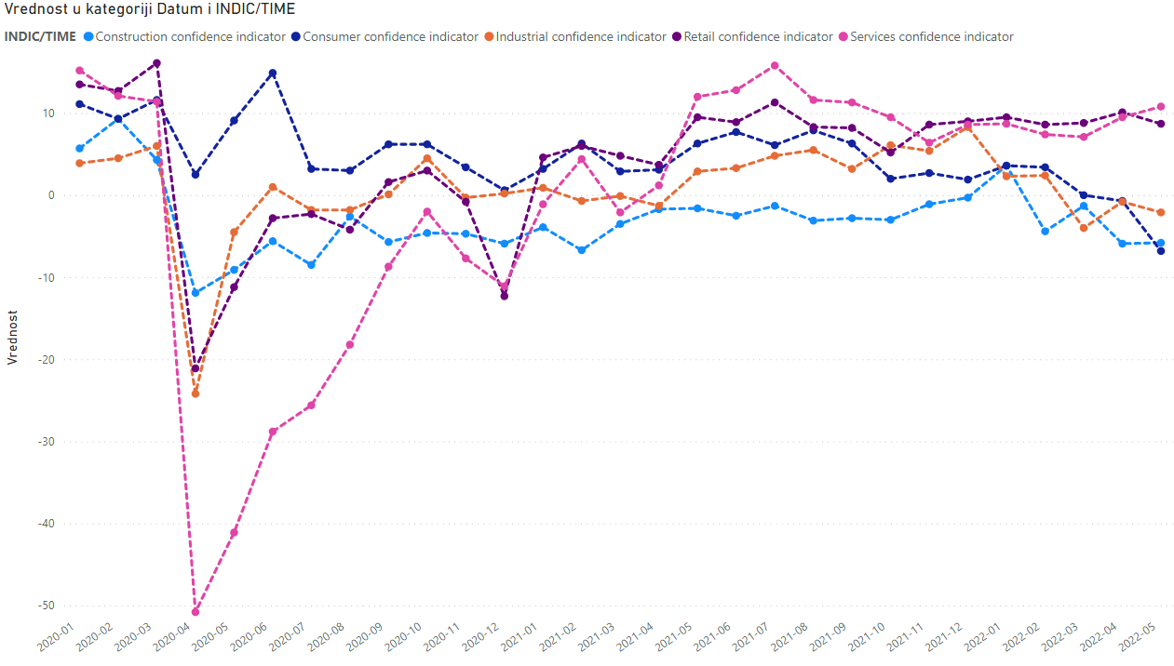

METODOLOGIJA za Indikatore Raspoloženja
Sa ciljem praćenja kretanja privredne aktivnosti Generalni sekretarijata za ekonomske i finansijske poslove Evropske komisije sprovodi šest mesečnih, usklađenih istraživanja za privrede u Evropskoj uniji i zemljama kandidatima sa ciljem praćenja ekonomske aktivnosti. Istraživanja su upućena predstavnicima sektora industrije, usluga, finansijskih usluga, maloprodaje i građevinarstva, ali i potrošačima. Istraživanja preduzeća i potrošača pružaju osnovne informacije za ekonomski nadzor, kratkoročno predviđanje i ekonomska istraživanja. Skoro sva pitanja su kvalitativne prirode dok na njih odgovaraju menadžerima kompanija. Mesečni indikatori poverenja (Confidence indicators) izračunavaju se za šest gore navedenih sektor kako bi se pokazala stanje i očekivanja na nivou pojedinačnog sektora. Prilikom kreiranja ovih indikatora koristi se saldo pozitivnih i negativnih odgovara na svako od pitanja, odnosno prosek salda za sva pitanja. Svaki sektor ima pitanja koja su mu prilagođena, pa se tako na primer u sektoru industrije (Industrial confidence indicator) postavljaju pitanja kao što su procene menadžera po pitanju najnovijih trendova u proizvodnji, o trenutnom stanju narudžbina i zaliha , kao i očekivanja o proizvodnji, prodajnim cenama i zapošljavanju. Ovi indikatori stoga pružaju informacije o ekonomskim kretanjima u različitim sektorima.

Mesečni indikatori poverenja za sve sektore(industrija, usluge, finansijske usluge, maloprodaja, građevinarstvo i sektor potrošača)) abrogirani su u kompozitnom indikatoru ekonomskog raspoloženja (ESI) koji ima za cilj da prikaže ekonomsko stanje celokupne privredne ekonomske aktivnosti. Ovaj pokazatelj često se koristi i za kratkoročna predviđanja jer se prilikom njegovog kreiranja koriste prognoze koje daju menadžeri o njihovoj percepciji budućnosti. Indikator je konstruisan tako da vrednosti iznad sto pokazuju iznad prosečno ekonomsko raspoloženje dok je sa vrednostima ispod sto tumačenje suprotno. Iz grafikona se može videti da taman kad je oporavak dobio maha i vratio se na nivou od pre pandemije ekonomsko raspoloženje potrošača i biznis zajednice opet je na silaznoj putanji.

